Clube de Programação – Aula 07

Pegando os dados de uma pasta:
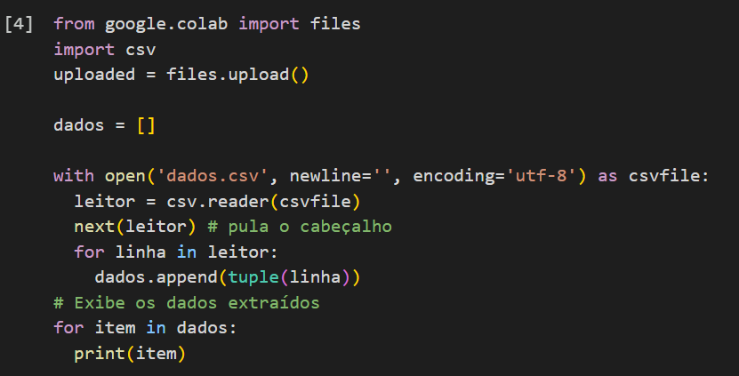

Dados depois de pegarmos:
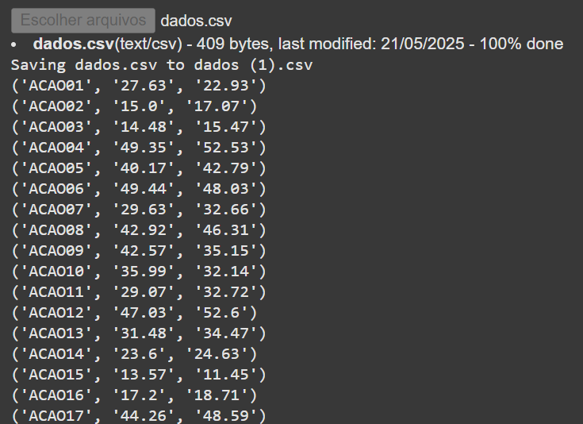

Associando um nome respectivamente a cada tupla imprimida nos dados do arquivo:
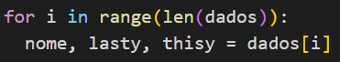

Ou podemos fazer:
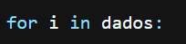

Fazendo a conta de porcentagem com os nomes associados (estão em string, não em número):
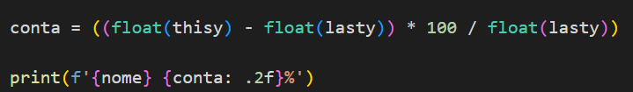
- Usamos o float na frente porque ele está em uma string, e não em número
- Poderiamos usar o int também se precisássemos

Podemos transformar as strings em float ou int dessa outra forma:
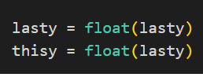
- Agora a variável lasty (poderia ser outro nome também) receberá a sua variável mas na versão float, agora sendo um número e não uma string

A forma se fizermos só com o i in dados:
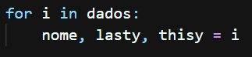

Amostra dos dados pós cálculo:
